关于智慧树在线课程学习的通知

全体学生：

为保证本学期在线课程顺利进行，现就智慧树在线课程课程设置、账号申请、学习时间与方式、考试安排等有关事宜通知如下：

一、课程设置

本学期智慧树在线课程分为必修课与选修课两部分。必修课只针对17级全体大专学生开设一门“思想道德修养与法律基础”，课程已设置在每位同学的学习账号下，请17级全体大专学生务必在规定的时间内完成学习，若该课程成绩不合格将会影响按期毕业，请务必重视！选修课面向我院大、中专全体学生，每人最多可选4门课程进行学习。选修课选课信息请查看附件1。

二、账号申请

在线学习需要下载app“知到”，学习账号为各位同学的学号。已注册过的同学，直接登录学习即可。未注册过的同学请参照附件2《注册操作说明》进行注册。

三、学习时间与方式

（一）时间安排

1、选修课选课时间：2018年3月26日至4月8日；

2、补选、退选时间：2018年4月9日至2018年4月15日；

3、学习起止时间：2018年4月9日至2018年6月10日。

（二）学习方式

采用网上自主学习方式，不统一安排具体学习时间和地点，学生可根据自己的学习进度在规定的学习时间段内自行安排完成课程学习。

四、考试安排

（一）考试时间：2018年6月11日至2018年6月17日。

（二）成绩分配：平时成绩占总成绩的60%，期末考试成绩占总成绩的40%。

（三）关于补考：

在线课程不设补考环节，请务必在规定的考试时间段内完成相关考试。必修课考试不合格，需要重修。选修课考试不合格，该课程视为无效课程，没有学分。

五、注意事项

（一）本学期在线必修课只针对17级大专学生开设，课程已设置在每位同学的学习账号下，请注意务必在规定的学习时间段内完成课程学习，若该课程成绩不合格将会影响按期毕业，请务必重视！

（二）根据人才培养方案的要求，毕业时17级大专学生个人公共选修课须修满8学分。选报在线选修课或校内线下选修课均可获得相应学分。

（三）在线选修课学习时，请务必重视平时的学习质量与进度，以免影响最终成绩。

（五）本学期在线课程均不设置补考，请注意考试安排，按时完成考试。

三、如遇问题，请咨询教务处（电话：89630790 董老师）

教务处

2018年3月30日

附件1：

|  |  |  |  |  |  |  |  |
| --- | --- | --- | --- | --- | --- | --- | --- |
| **2017-2018学年第二学期公共选修在线课程清单（30门）** | | | | | | | |
| **序号** | **课程名称** | **开课学校** | **学分** | **学时** | **见面次数** | **备注** |
| 1 | 职场沟通 | 联盟推荐 | 2 | 28 | 4 |  |
| 2 | 探索心理学的奥秘 | 北京大学 | 2 | 30 | 4 |  |
| 3 | 生命教育：生命不设限 | 台湾南华大学 | 2 | 28 | 4 |  |
| 4 | 沟通心理学 | 哈尔滨工业大学 | 1 | 16 | 2 |  |
| 5 | 急您所脊-呵护我们的脊柱 | 四川大学 | 2 | 32 | 4 |  |
| 6 | 山海经 | 大连海事大学 | 1 | 14 | 2 |  |
| 7 | 艾滋病、性与健康 | 教育部体卫艺司、中国卫计委疾控局等/跨校共建 | 1 | 18 | 2 |  |
| 8 | 青少年犯罪心理学 | 鲁东大学 | 2 | 32 | 4 |  |
| 9 | 走进故宫 | 故宫博物院、中国紫禁城学会、故宫研究院 | 2 | 28 | 4 |  |
| 10 | 伟大的《红楼梦》 | 北大、中国艺术研究院、复旦、南京大学等/跨校共建 | 2 | 30 | 4 |  |
| 11 | 世界著名博物馆艺术经典 | 北京大学、清华大学、中国国家博物馆/跨校共建 | 2 | 30 | 4 |  |
| 12 | 创践——大学生创新 创业实务 | 中国海洋大学、南开大学、四川大学、厦门大学/跨校共建 | 2 | 32 | 6 |  |
| 13 | 中国古典诗词中的品格 与修养 | 南开大学 | 2 | 30 | 4 |  |
| 14 | 中国纺织文化 | 武汉纺织大学 | 1 | 16 | 4 |  |
| 15 | 孙子兵法中的思维智慧 | 哈尔滨工程大学 | 2 | 34 | 4 |  |
| 16 | 细胞的命运 | 四川大学 | 2 | 30 | 4 |  |
| 17 | 葡萄酒的那些事儿 | 烟台大学 | 2 | 32 | 4 |  |
| 18 | 营养与食疗学 | 江西中医药大学 | 2 | 28 | 3 |  |
| 19 | DIY手工坊 | 黑龙江幼儿师范高等专科学校 | 1 | 18 | 2 |  |
| 20 | 珍奇观赏植物 | 西南大学 | 2 | 28 | 4 |  |
| 21 | 大学日语 | 西安交通大学 | 2 | 36 | 4 |  |
| 22 | 妙手传译-实用手语 | 黑龙江幼儿师范高等专科学校 | 2 | 28 | 4 |  |
| 23 | 人体解剖学 | 南昌大学 | 2 | 32 | 4 |  |
| 24 | 中药炮制学 | 江西中医药大学 | 1 | 20 | 2 |  |
| 25 | 平面动画设计 | 佳木斯大学 | 2 | 36 | 4 |  |
| 26 | 中外美术评析与欣赏 | 湖南大学 | 2 | 28 | 4 |  |
| 27 | 欧美电影文化 | 上海工程技术大学 | 2 | 32 | 4 |  |
| 28 | 完美着装 | 武汉纺织大学 | 2 | 28 | 4 |  |
| 29 | 教你成为歌唱达人 | 华东师范大学 | 2 | 28 | 4 |  |
| 30 | 珠宝鉴赏 | 同济大学 | 2 | 28 | 4 |  |

附件2：

**智慧树-学生注册登录操作说明**

**电脑端操作**

第一步：登陆智慧树网站

网址：http://portals.zhihuishu.com/hebnzxy

第二步：新用户点击注册（老用户请直接点击登陆）

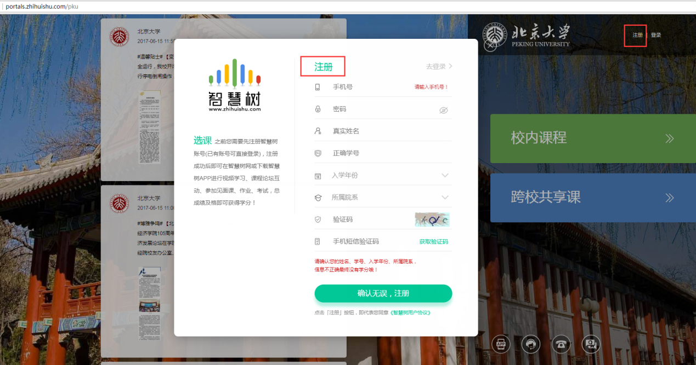

第三步：点击跨校共享课程

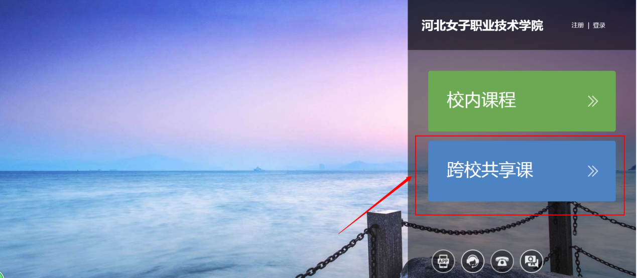

第四步：进行选课  
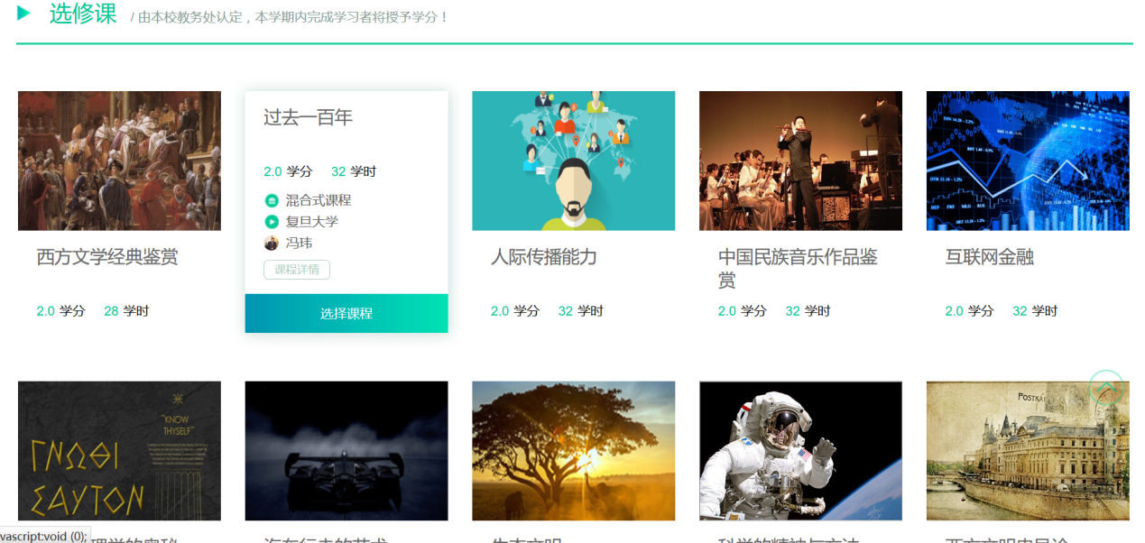

第五步：提交、确认课程

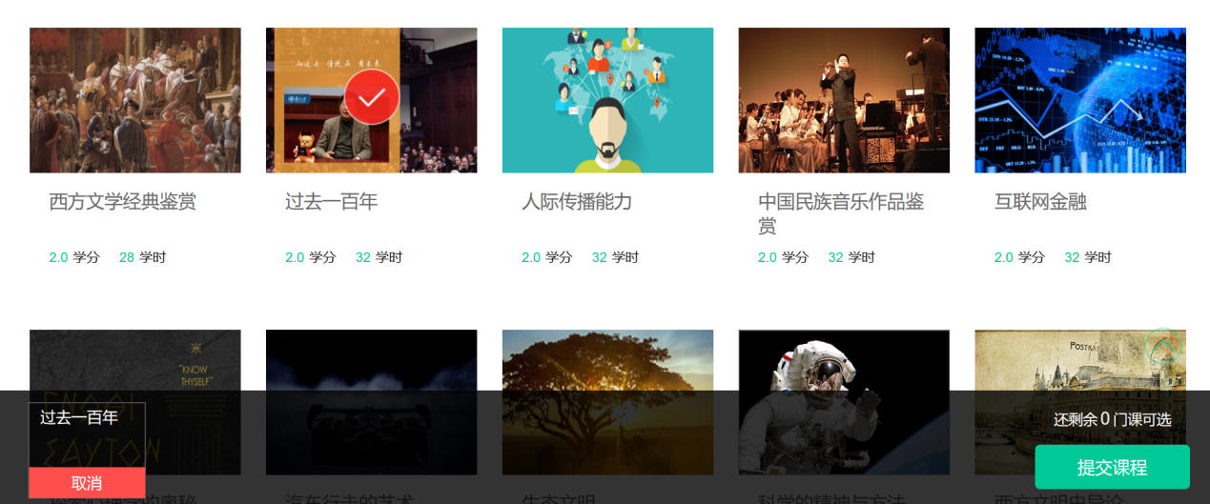

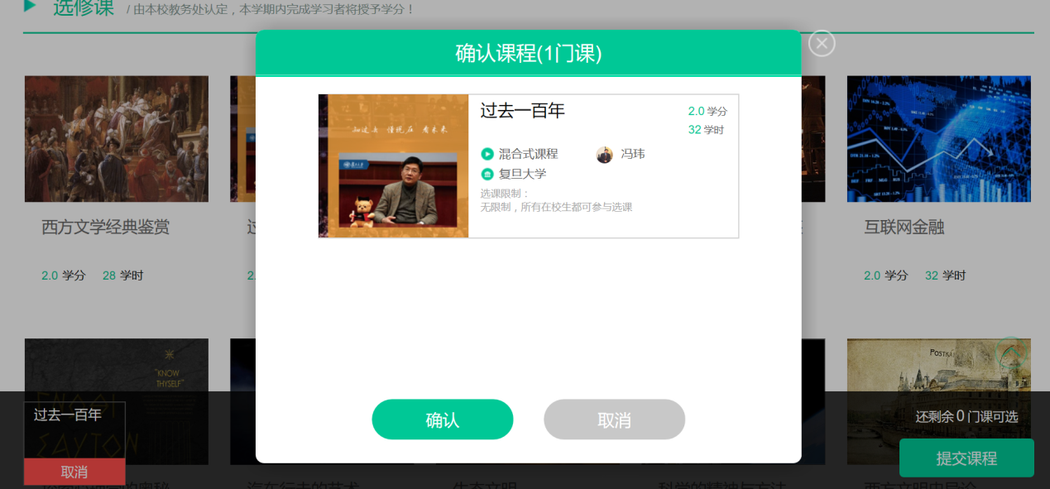



选课完成，开始学习

**PS:**

如有疑问可随时联系在线客服：

客服网址：<http://www.zhihuishu.com/>

电话：400-829-3579

**手机APP操作**

下载智慧树学生操作APP“知到”

下载网址：http://www.zhihuishu.com/DownloadApp.html

下载二维码：



注册

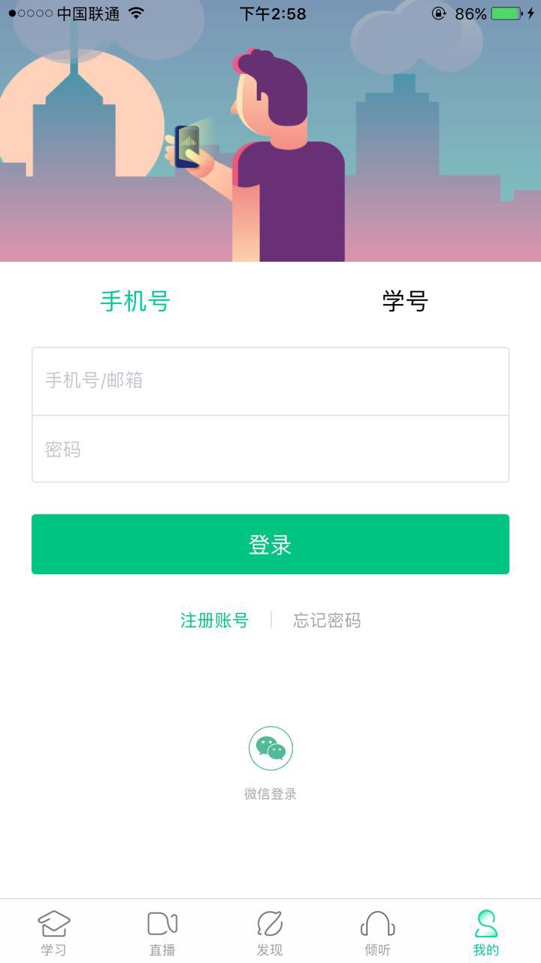

输入手机号、验证码，自行设置密码点击下一步

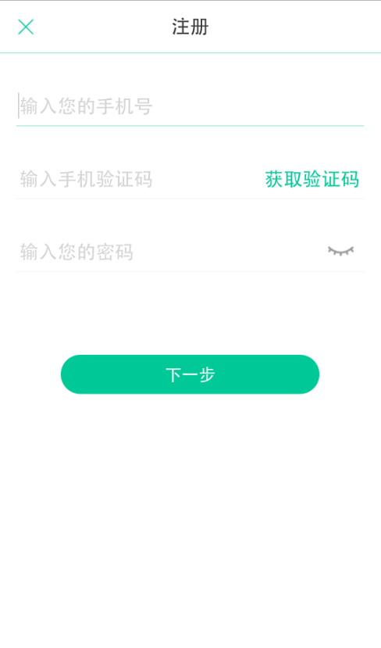

点击去认证

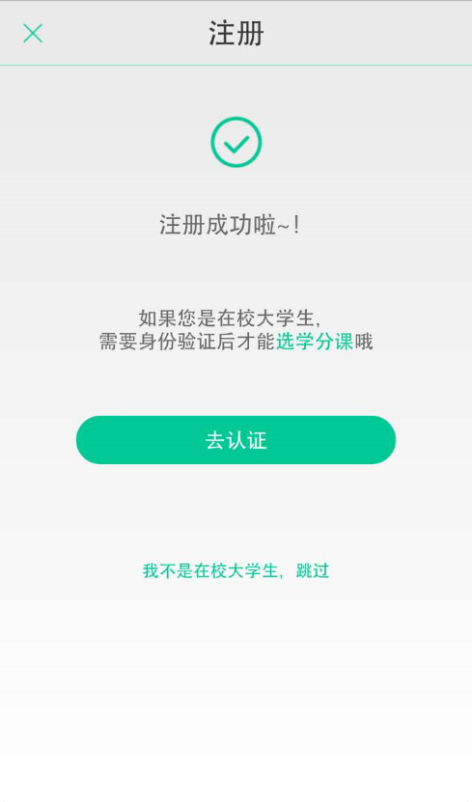

填写认证信息

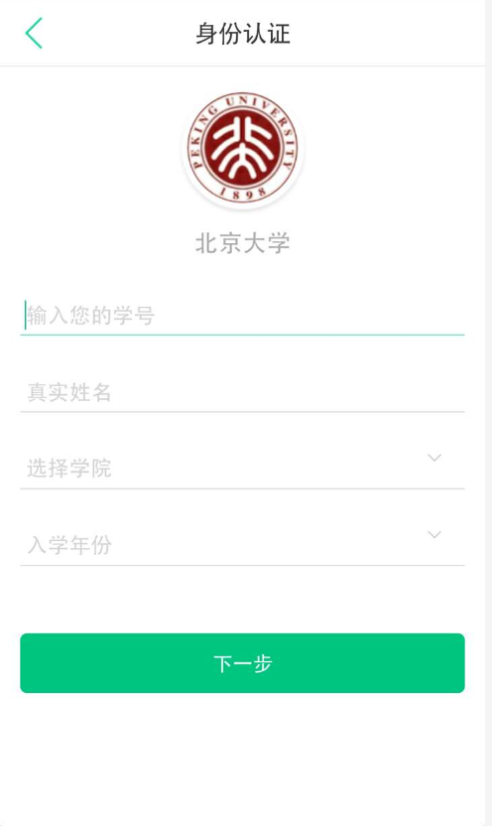

点击“共享课程”

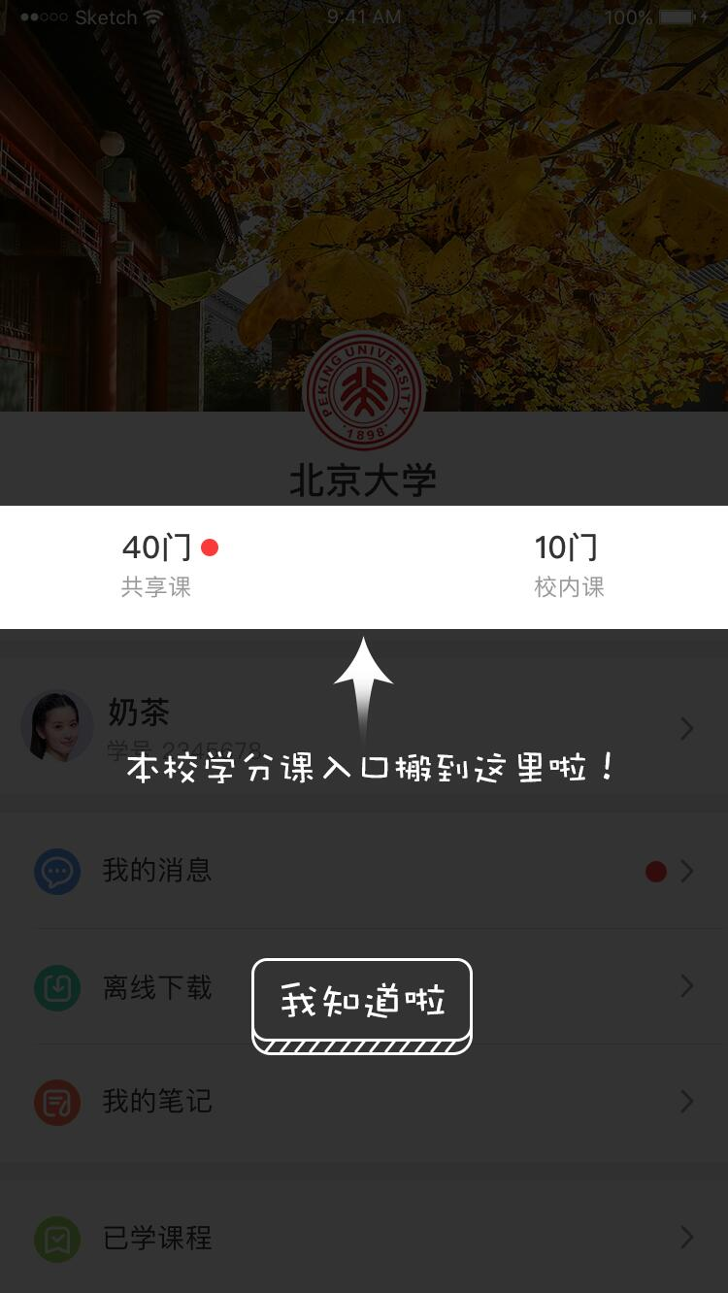

选择课程，提交确认

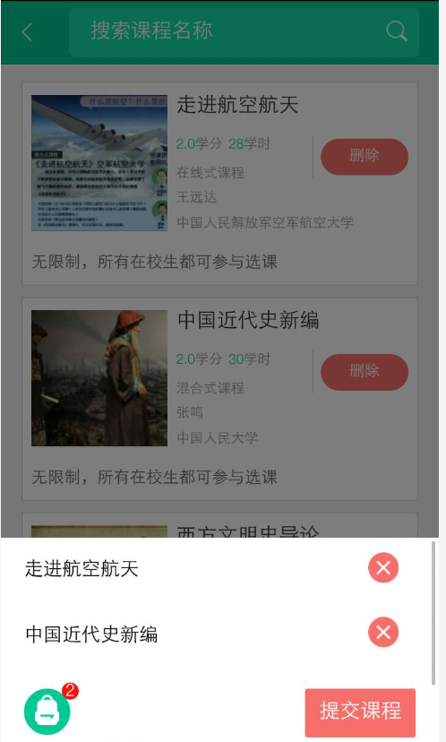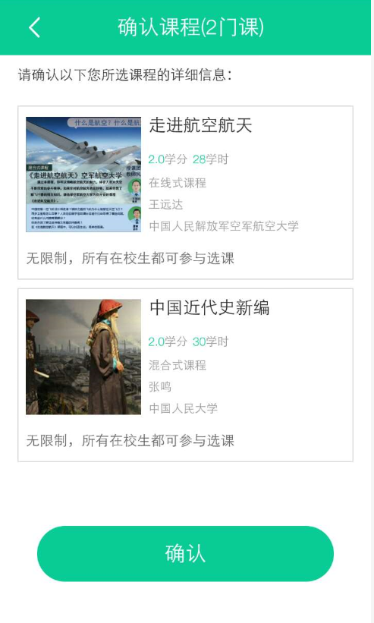

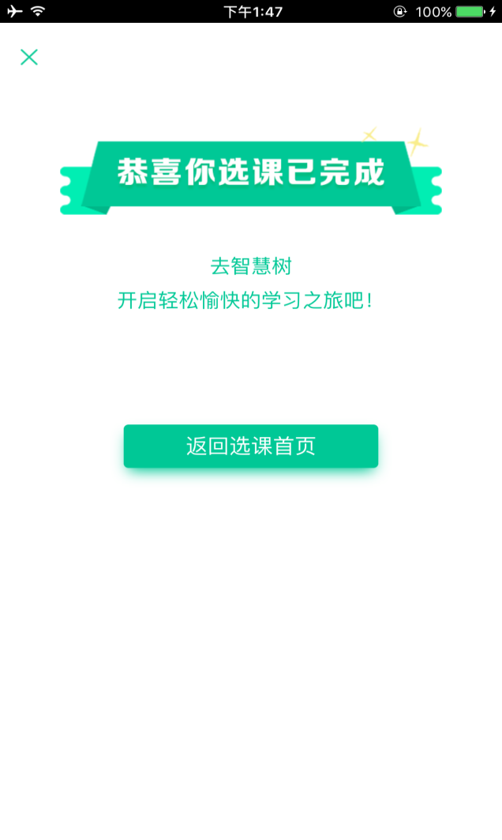

开始学习

**PS:**

如有疑问可随时联系在线客服：

客服网址：<http://www.zhihuishu.com/>

电话：400-829-3579